Francisco Rico García
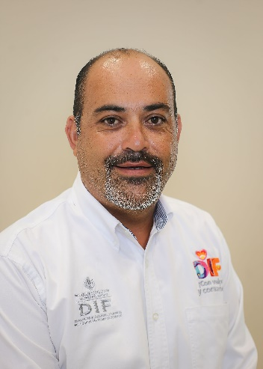 | Jefe del Departamento de Almacén Central
 | Calle Selenio esquina con Estaño s/n. Ciudad Industrial, C.P. 34208
 | Teléfono Oficina: (618)137 97 95
 | Correo electrónico: francisco.rico@durango.gob.mx

NIVEL MÁXIMO DE ESTUDIOS

Ingeniería Eléctrica. Instituto Tecnológico de Durango. De 1997 a 2002.

TRAYECTORIA PROFESIONAL

- Supervisor Eléctrico de palas y rotarias. Grupo México, mexicana de Cananea. Abril del 2004 a abril del 2005.
- Gerente. Servicio Cancún de Durango Gasolinera. De 2012 a 2015.

TRAYECTORIA EDUCATIVA

- Ingeniería Eléctrica. Instituto Tecnológico de Durango. 1997 a 2002
- Técnico en Electrónica. Centro de Bachillerato Tecnológico Industrial y de Servicios # 89. 1995 a 1998.
- Escuela Secundaria Técnica No. 1. 1992 a 1995

CURSOS O DIPLOMADOS RECIBIDOS
- En CORESA, incendios, primeros auxilios, manejo de materiales peligrosos, evaluaciones, puntos de riesgo, marketing, normas de conducta, etc.
- Prevención de incendios, primeros auxilios, manejo de residuos peligrosos.
- Certificación BASC y CTPAT.

Victoria de Durango, Dgo., a | 25 | Septiembre | 2024
 | Día | Mes | Año

